**Барадульский Якуб Федоров (Bradula Jakub Antoni)**

9.10.1799 – крещение, крестные родители Шпет Иосиф Алесев с деревни Недаль и Цепляк Улита с деревни Броды (РГИА 823-2-18, л.272об, №39/1799-р (коп), (НИАБ 136-13-894, л.39об, №40/1799-р (ориг)).

**РГИА 823-2-18** Лист 272об. **Метрическая запись №39/1799-р (коп).**

(См. тж.: НИАБ 136-13-894, лист 39об,№40/1799-р (ориг), НИАБ 136-13-938, лист 244об, №38/1799-р (коп))

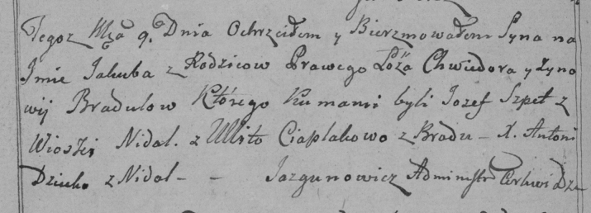

Дедиловичская Покровская церковь. 9 октября 1799 года. Метрическая запись о крещении.

Bradula Jakub – сын: Барадульский Якуб Федоров, с деревни Недаль.

Bradula Chwiedor – отец: Барадульский Федор Иванов, с деревни Недаль.

Bradulowa Zynowija – мать: Барадульская Зеновия, с деревни Недаль.

Szpet Jozef – крестный отец: Шпет Иосиф Алесев, с деревни Недаль.

Ciaplakowa Ullita – крестная мать, с деревни Броды.

Jazgunowicz Antoni – ксёндз.

**НИАБ 136-13-894** Лист 39об. **Метрическая запись №40/1799-р (ориг).**

(См. тж.: РГИА 823-2-18, лист 272об,№39/1799-р (коп), НИАБ 136-13-938, лист 244об, №38/1799-р (коп))

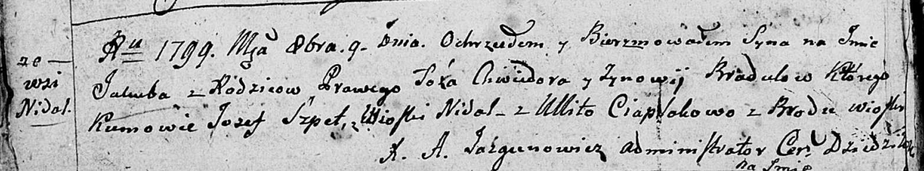

Дедиловичская Покровская церковь. 9 октября 1799 года. Метрическая запись о крещении.

Bradul Jakub Antoni – сын: Барадульский Якуб Федоров, с деревни Недаль.

Bradul Chwiedor – отец: Барадульский Федор Иванов, с деревни Недаль.

Bradulowa Zynowija – мать: Барадульская Зеновия, с деревни Недаль.

Szpet Jozef – крестный отец: Шпет Иосиф Алесев, с деревни Недаль.

Ciaplakowa Ullita – крестная мать, с деревни Броды.

Jazgunowicz Antoni – ксёндз.